TMSR-LF1运行和控制中心系统说明书

- 系统功能

运行和控制中心系统(OCS )为运行人员提供监视和控制 (TMSR-LFI，以下简称熔盐堆）运行所需的人机接口资源和设施。
在这些设施内设有多种人机接口(HSI)资源：信息显示系统（包括大屏幕和操作站）、报警系统、专用安全系统控制器通信设施等，以支持实现熔盐堆安全有效地运行。
主控制室是OCS中最重要的控制场所，其目标是实现熔盐堆在其所有运行和事故工况下可以从主控制室实现安全与有效地运行。主控制室为控制室人员提供实现熔盐堆运行目标所需的人机接口和相关信息与设备，并为控制室人员提供适宜的工作环境，以利于执行各项任务，而无不适之感和人身危险。主控制室功能设计目标包括：（1）主控制室设计的基本目标是向操纵员提供关于熔盐堆设备和系统运行状态的准确、完整和及时的信息。（2）主控制室设计考虑所有运行状态下的要求，使任务执行最佳化，并将监督和控制熔盐堆所需工作量减到合适的水平，并可向主控制室外的其他设施提供必要的信息。（3）主控制室设计的另一个目标是使熔盐堆调试能有效进行，并可以修改和维护。

1.1安全功能

OCS内设置实现和维持安全停堆和执行其他安全功能的HSI资源，以便在设计基准事件和事故工况发生期间和之后，使熔盐堆恢复到安全状态，并在事故后能对熔盐堆的状态作出比较确切的评价。OCS提供的安全级HSI设备包括：
（1）保护系统专用控制器
提供实现和维持安全停堆所需的保护系统专用控制器，供控制室人员进行手动停堆和手动驱动专设安全设施，为保护和安全监测系统(PMS )产生的自动触发保护信号提供后备的手动驱动。
（2）保护系统专用显示界面
提供选定的保护系统参数和警告信息显示协助操纵员在事故期间和事故后监视熔盐堆的状态以便执行相关控制，从而实现安全停堆。
此外，安全专用显示界面还提供保护功能的状态指示和相关设备的状态指示，并提供执行保护功能的手动闭锁和复位的软控制。
1.2其他非安全功能

除1.1节的安全功能外，主控制室还提供以下基本功能：
（1）信息显示系统和报警系统提供熔盐堆参数和报警动态显示，供运行人员监视熔盐堆的运行状态，识别异常状态；（2）操纵员站提供设备和系统的软控制，供运行人员控制熔盐堆的运行，在识别到异常状态时，能采取必要措施使设备或系统恢复和保持安全状态；（3）控制室内提供的显示和控制信息，支持运行人员识别预期运行事件的发生，并能在反应堆保护系统自动介入前采取措施，使熔盐堆及各相关的系统和设备保持或恢复安全状态。

2系统设计准则和目标

2.1安全有关设计准则

主控制室的设计应能使熔盐堆在所有设计规定的运行状态下安全运转。在设计规定的设计基准事件和事故后，能使其保持或恢复安全状态。
主控制室应位于抗震I类厂房内，在发生设计基准地震情况下仍保持其完整性。
主控制室内的控制设备应尽可能有效地防止不安全的手动指令执行。
应采取适当措施，保障主控制室内人员的安全，免受可能的伤害。主控制室的辐射防护设计考虑可居留监测需求，以保护工作人员的辐射安全。
IE级系统不同序列之间、IE级系统和非IE级系统之间应满足独立性准则。

2.2其他非安全有关的准则

2.2.1可用性

主控制室的设计应便于熔盐堆按计划运行，并最大限度地减少操纵员的人为差错，降低因操纵员的判断或操作失误，以及仪表控制系统失灵导致的停堆几率。
实施可用性准则的目的是提高熔盐堆的利用率，但为此所采取的技术手段不得违背安全准则。
主控制室中应设置足够的仪表来监视和控制在正常、非正常和事故工况下熔盐堆的所有状态。
主控制室中应设置报警系统、闭路电视、通信设备、时钟等，帮助操纵员快速辨别出现故障的系统并查明其原因，以及在主控制室和其它控制点之间传送命令和信息。

2.2.2人因工程

人与机器承担的功能应被合理分配，使人与机都能发挥设计能力。为得到人机功能的最佳分配，使人和设备能最大限度地发挥其效能，主控制室、辅助控制点的设计应考虑人因工程原则。应依据人的能力和特性进行主控制室和辅助控制点的具体设计。

2.2.3 营运管理

操纵员的配备与培训是控制室系统设计和营运管理的一部分。为了使熔盐堆最安全与最有效地运行，主控制室应配备数量足够并有专业技能的工作人员。主控制室工作人员必须经过控制室运行方面的技术训练，接受核运行与安全工程原理的教育具备熔盐堆反应堆及全部子系统的详细知识，包括系统及组成设备的功能、性能、安装位置和使用方法。
正常运行时，主控制室内至少有两名操纵员，一名值长。

2.2.4纵深防御

纵深防御概念贯彻于安全有关的全部活动，包括与组织、人员行为或设计有关的方面，以保证这些活动均置于重叠措施的防御之下，即使有一种故障发生，它将由适当的措施探测、补偿或纠正。在整个设计和运行中贯彻纵深防御，以便对由熔盐堆厂房内设备故障或人员活动及熔盐堆厂房外事件等引起的各种瞬变、预计运行事件及事故提供多层次的保护。
在主控制室纵深防御设计中，将采用如设置多重设备、多样性设备、采取独立供电等措施。

2.2.5可达性

主控制室应设有适当的通路，如两个不同方向的出口，以保证运行人员能在紧急情况下，抵达或撤离主控制室。设计应考虑进入辅助控制点的通路，即使紧急情况下也能通过与主控制室通路相独立的通路顺利进入辅助控制点。

2.2.6技术支持中心的其他设计准则

在假设的事故条件下，技术支持中心的可居留程度与主控制室相同。技术支持中心内应为技术支持团队评估反应堆的安全状态以及是否需要采取纠正措施提供所需的熔盐堆参数显示和通信设施。技术支持中心应不具备控制功能。

3系统描述和设计参数

3.1系统描述

3.1.1主控制室

主控制区内设置了操纵员控制台、值长控制台、安全控制台和大屏幕等，提供熔盐堆过程数据显示、报警和控制功能，以便操纵员在熔盐堆正常和应急运行时确定熔盐堆的状态和实现预期的状态变化。
操纵员控制台是控制和监视熔盐堆运行的主要位置，为启动、操纵和停闭熔盐堆提供了必需的显示和控制。每个操纵员控制台上设置两个数据显示和处理系统（DDS）操作站，每个操作站包括两个显示器和一套键盘、鼠标，显示熔盐堆各系统的参数、设备状态和报警信息，并可对设备进行软控制。
值长控制台设置两个DDS操作站，其配置和操纵员控制台的DDS操作站配置相同，具有相同的控制和监视功能，正常情况下，值长控制台的控制功能是被闭锁的。
安全控制台用于DDS操作站发生共因故障时实现熔盐堆的安全停堆。设有专用控制器，执行紧急停堆和专设安全设施驱动。这些专用控制器设保护盖，平时不易被触碰而引发误动作，但紧急情况下操作员又能很快操作。
大屏幕信息系统用于提供熔盐堆参数、系统状态和报警信息的动态总貌显示，使操纵员易于从总体上了解当前熔盐堆的状态。大屏幕信息系统是非IE级系统，不提供控制设备的能力。由8个46"高清显示器拼接构成，可从操纵员控制台和值长控制台处观察。
此外，主控制室内还提供打印机和电话等通信设施。
主控制室设备布置示意见图3.1.1。
主控制室在厂房内的位置待定。
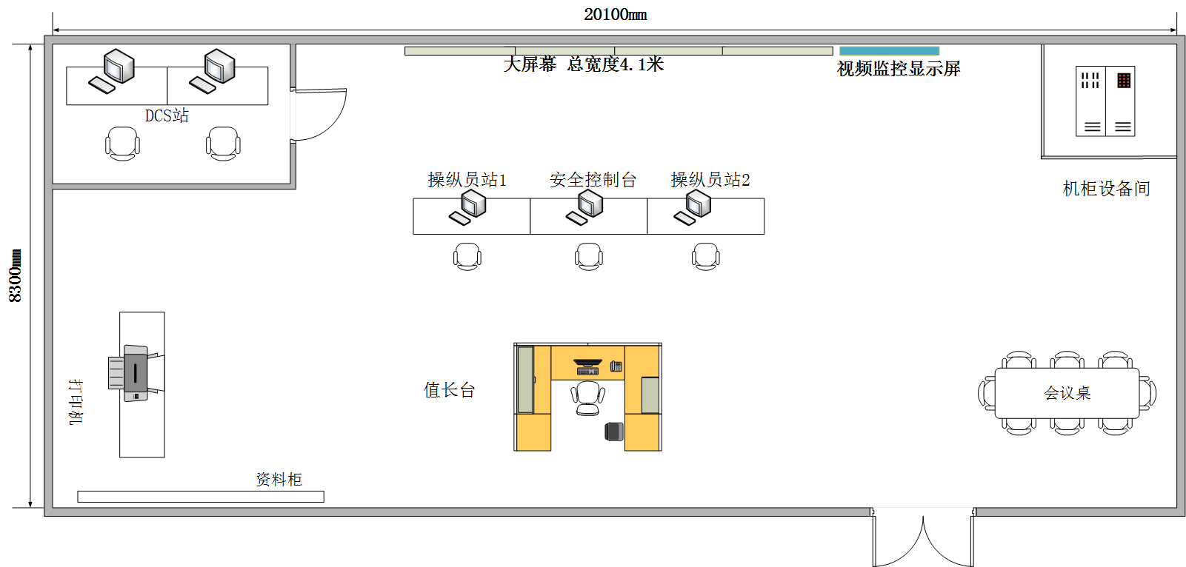
图3.1.1主控制室布置（示意）

3.1.3技术支持中心

技术支持中心提供的办公桌上设有两个反应堆数据服务器客户端，可显示熔盐堆各系统的参数和状态，供技术支持专家使用，评估熔盐堆的状态。该客户端不具备控制功能。
此外，技术支持中心内还提供会议桌、打印机和所需的电话等通信设施。

3.2系统设计参数

不适用。

3.3安全分级

本系统的设备分级清单见附录B-l。

4系统运行和性能

4.1电厂正常运行工况

正常运行期间，运行班组在主控制室内使用DDS操作站执行大部分操作活动。报警系统通过音响和大屏幕及操作站上的可视信息向运行班组发出系统/设备异常的警告。

4.2电厂瞬态和事故运行

在瞬态和事故工况期间，如果DDS操作站可用，运行班组仍可通过操作站监视和实施设备控制，如果瞬态或事故工况导致DDS操作站不可用，则可使用安全控制台，监视和执行保护功能的手动驱动。

4.3系统异常工况

4.3.1失去一个操纵员控制台

当一个操纵员控制台的功能丧失时，操纵员可以转移到其他操纵员控制台上进行操作，也可启用值长控制台的软控制功能。
一

4.3.2失去所有操纵员控制台和值长控制台

当所有操纵员控制台和值长控制台丧失时，操纵员可以通过安全控制台上安全显示器所提供的安全系统的指示来进行监视，必要时可操作安全控制台上的专用控制器执行保护功能的手动驱动。

4.3.3主控制室撤离

当主控制室内发生火灾、产生大量的烟或者出现其他异常情况，操纵员必须撤离主控制室时，操纵员将手动紧急停堆，然后撤离主控制室并转移到辅助控制点，操作控制切换开关把控制功能从主控制室切换到辅助控制点，进行监视和控制。

4.4预防措施和限制

见4.3节相关描述。

5设备要求和设计描述

主控制室内的主要设备如下：2个操纵员控制台；1个值长控制台；1个安全控制台；1个辅助控制盘； 1个大屏幕拼接显示系统；2个打印机桌。
技术支持中心内的主要设备如下：1个会议桌 ， 1个打印机桌1个投影仪。
操纵员控制台、值长控制台均为非IE级，抗震Il类，除布置和安装所需的DDS操作站外，还预留一定的搁置空间，可放置笔记本电脑、文件、电话等，并设有RJ45网络端口、220VAC电源插座等。
大屏幕、主控制室内的打印机桌均为非IE级，抗震11类。技术支持中心内的设备均为非IE级，非抗震类。

6布置和结构要求

6. 1布置要求

OCS各房间应安排在便于熔盐堆运行的地方，并满足第2章的相关要求。

6 .2结构要求

OCS系统没有特殊的结构要求。

7仪表和控制

不适用。

8接口系统要求
8.1本系统的支持系统

待编。

8.2本系统所支持的系统

待编。

9监测、试验和维护要求

9.1初始试验

9.1.1预运行试验

预运行试验的目的是验证所有控制盘、台和人机接口设备可运行。OCS提供多个安全级和非安全级系统人机接口设备的设计集成，对这些人机接口设备可运行性的验证按设备所属系统的预运行试验执行。

9.1.2启动试验

OCS无专门的启动试验。

9.2维护

OCS系统内主要人机接口设备的维护见设备供货商提供的产品说明书或设备维修手册。

10环境要求

10.1主控制室环境条件
正常环境温度：23 ± 2 ℃ ；正常环境相对湿度：45％～60％；正常环境压力：微正压（暂定）；正常环境辐射，辐射有效剂量率≤2 · 5（μsv/h)；空气放射性活度浓度可忽略；异常和事故工况的环境条件：待编。

10.3技术支持中心环境条件

同主控制室。

11外部准则符合性概述

11.1中国相关法律法规本系统

本系统遵照执行下列法规：
HAF201．1995研究堆设计安全规定
HAF102一2016核动力厂设计安全规定

11.2NRC准则

本系统参照执行下列法规和导则：

RG 1.22-1972，Periodic Testing of Protection System Actuation Functions
RG 1.47-2010，Bypassed and Inoperable Status Indication for Nuclear Power Plant Safety Systems

11.3工业准则

本系统参照执行下列工业标准

GB/T 13630-2015，核电厂控制室的设计
GB/T 13631-2015，核电厂辅助控制点设计准则
IEEE 420一2013，IEEE Standard for the Design and Qualification of Class 1E Control Boards, Panels, and Racks Used in Nuclear Power Generating Stations

12参考文件

（1）TMSR-SF1-SNAP-21-INTG-CL-0001-C V1.0,仪表和控制系统设计准则
（2） TMSR-SF1-SINAP-21-INTG-CWA-0001-C V1.0,主控室及备用停堆点设计准则
（3） TMSR-SF1-SINAP-22-INTG-LT-0003-C V1.0，标准规范清单
（4）16FW039-GX-GEM-501 Rev.A,仪表和控制系统设计总说明书

附录A接口系统清单

待编。

附录B设备详细要求

B-l设备清单
设备编码 | 描述 | 安全分级 | 抗震分类 | 主要的制造标准 | 房间号
待编 | 操纵员控制台 | NIE |  | IEEE 420 | 待编
待编 | 值长控制台 | NIE |  | IEEE 420 | 待编
待编 | 安全控制台 |  | I | IEEE 420 | 待编
待编 | 大屏幕支架 | NIE | 11 | 不适用 | 待编
待编 | 打印机桌 | NIE | Il、NS | IEEE 420 | 待编
待编 | 会议桌 | NIE | NS | 不适用 | 待编
待编 | 投影仪 | NIE | NS | 不适用 | 待编
待编 | 投影幕布 | NIE | NS | 不适用 | 待编

B-2仪表要求

不适用。

B-3电气要求

安全控制台的安全显示器由对应序列IE级直流和UPS系统提供220VAC, 50Hz 电源。
操纵员控制台、值长控制台的DDS操作站、技术支持中心内的客户端以及主控制室、辅助控制点内的打印机由非IE级直流和UPS系统提供
220VAC, 50Hz电源。

B-4阀门清单

不适用。

附录C设备外形图

待编。

附录D设备设计瞬态

不适用。

附录E工艺流程信息

不适用。

附录F包容体贯穿件清单

不适用。

